Tiết 1. Toán
T138: PHÉP TRỪ TRONG PHẠM VI 100 000
I.Yêu cầu cần đạt
1.Kiến thức
- Thực hiện được phép trừ trong phạm vi 100 000.
- Tính nhẩm được phép trừ các số tròn nghìn, tròn chục nghìn trong phạm vi 100 000.
- So sánh được giá trị của hai biểu thức liên quan đến phép cộng, trừ bằng cách tính giá trị cùa biếu thức.
- Giải được bài toán thực tế liên quan đến phép trừ trong phạm vi 100 000.
2. Năng lực
- Phát triển năng lực tư duy, lập luận, năng lực giao tiếp toán học.
- Năng lực tự chủ, tự học, giải quyết vấn đề và sáng tạo, giao tiếp và hợp tác…
3. Phẩm chất
- Phẩm chất yêu quý bạn bè, chăm chỉ học tập, ….
- Yêu thích môn Toán, mạnh dạn tự tin thực hiện nhiệm vụ học tập.
II. Đồ dùng dạy học
- BGĐT, Máy soi, PBT 1
III. Các hoạt động dạy học chủ yếu
Hoạt động của giáo viên | Hoạt động của học sinh
1.Khởi động, kết nối: 3-5’
- GV tổ chức cho HS khởi động bài học qua một số câu hỏi:  + Câu 1: Tiết toán hôm trước các em học bài gì?  + Câu 2: Nêu các bước thực hiện phép cộng:  63 121 + 8 294 = ?  - GV Nhận xét, tuyên dương, dẫn dắt vào bài mới | - HS tham gia khởi động.  + Trả lời:...  + Trả lời:..  - HS lắng nghe.
2. Khám phá: 12-15’
a) Khám phá:  - GV cho 3 HS đứng tại chỗ đọc lời thoại của Nam, Mai và Rô-bốt trong để dẫn ra tình huống.  - GV hướng dẫn HS lập phép tính: Muốn biết số dân của phường Việt ở hơn số dân của phường Mai ở là bao nhiêu, ta phải làm phép tính gì?  Từ đó dẫn ra phép trừ: 23 285 - 12 967 = ?  ? Ta có thể thực hiện phép trừ này như thế nào?  - GV nêu: Đặt tính và tính tương tự như phép trừ hai số có bốn chữ số mà các em đã học.  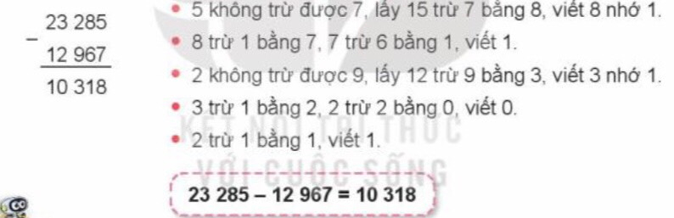  - GV nhận xét, tuyên dương.  3. Hoạt động: 15-17’  Bài 1. (Làm việc cá nhân): P(3-5’)  - KT :Tính  - GV cho HS nêu yêu cầu của bài rồi làm bài P.  - Sau khi làm xong bài, GV có thể cho HS đổi P, kiểm tra, chữa bài cho nhau.  - Soi P, chữa bài, GV có thể yêu cầu HS nêu cách tính một số phép tính.  => Chốt: BT1 Củng cố thực hiện tính trừ số có năm chữ số cho số có ba, bốn, năm chữ số.  Bài 2. N (7- 8’)  - KT: Đặt tính rồi tính  - GV cho HS nêu yêu cầu của bài rồi làm bài vào N.  - Soi bài- chữa bài  ?Khi đặt tính em cần lưu ý điều gì?  - GV gọi HS trình bày kết quả bài làm.  - GV nhận xét  => GV chốt: Bài 2 Củng cố cách đặt tính và tính phép trừ trong phạm vi 100 000  Bài 3. 3-4’  - KT: Tính nhẩm (theo mẫu)  - GV cho HS nêu yêu cầu của bài, đọc phần phép tính mẫu rồi làm bài.  - Gọi HS trình bày bài làm – NX và nêu cách nhẩm từng trường hợp.  =>GV chốt: Biết cách tính nhẩm phép trừ hai số tròn nghìn trong phạm vi 20 000.  Bài 4. V (5-7’ )  -KT: Giải toán  -GV cho HS đọc đề bài và xác định yêu cầu và làm V.  - Gợi ý hs yếu: Bài toán cho biết gì, hỏi gì? Trước hết phải tìm gì? Phải làm phép tính gì?  - Soi bài, gọi hs nhận xét.  - GV nhận xét.  => GV chốt: Củng cố cách giải và trình bày bài giải bài toán thực tế liên quan đến phép cộng. | -TL: Thực hiện PT trừ  - TL:Ta thực hiện phép trừ này theo 2 bước: Đặt tính và tính  - HS làm B.  - Trình bày bài, nhận xét, chia sẻ:  ?Bạn nhận xét gì về PT trừ này  ?Khi trừ có nhớ bạn cần lưu ý gì  - HS làm bài tập vào P.  - HS nêu kết quả.  - HS nhận xét.  ? Khi trừ có nhớ cần lưu ý gì  - HS nêu yêu cầu - làm bài.  - HS làm xong, đổi N, kiểm tra, chữa bài cho nhau.  - HS nêu cách tính một số phép tính.  - HS nhận xét, chia sẻ.  ?Khi trừ bạn thực hiện ntn  - HS trình bày bài làm – NX và nêu cách nhẩm.  a) 15 000 -7 000= 8 000  b) 12 000 -5 000= 7 000  c) 17 000 -8 000= 9 000  -HS đọc để bài và tìm hiểu đề bài và làm V.  Bài giải  Sau tháng 1, nhà máy còn lại số ô tô là: 24 500- 10 600= 13 900 (xe)  Nhà máy còn lại số xe ô tô là:  13 900 - 9 500 = 4 400 (xe)  Đáp số: 4 400 xe ô tô  - HS nhận xét, chia sẻ:  ?Muốn biết nhà máy còn lại số xe ô tô bạn làm tn
3. Vận dụng, củng cố: 3-5’
- Cảm nhận của em về tiết học này?  - KT em ôn được qua tiết học?  - Nhận xét, tuyên dương. | + HS trả lời:.....
IV. Điều chỉnh sau giờ học:
–––––––––––––––––––––––––––––––

